

**Жаңаөзен қаласында бейбіт жиналыстар, митингілер, шерулер, пикеттер мен демонстрациялар өткізу тәртібін қосымша реттеу туралы**

***Күшін жойған***

Маңғыстау облысы Жаңаөзен қалалық мәслихатының 2016 жылғы 16 мамырдағы № 2/26 шешімі. Маңғыстау облысы Әділет департаментінде 2016 жылғы 22 маусымда № 3067 болып тіркелді. Күші жойылды-Маңғыстау облысы Жаңаөзен қалалық мәслихатының 2019 жылғы 12 желтоқсандағы № 39/444 шешімімен

      Ескерту. Күші жойылды - Маңғыстау облысы Жаңаөзен қалалық мәслихатының 12.12.2019 № 39/444 (алғашқы ресми жарияланған күнінен кейін күнтізбелік он күн өткен соң қолданысқа енгізіледі) шешімімен.  
      РҚАО-ның ескертпесі.  
      Құжаттың мәтінінде түпнұсқаның пунктуациясы мен орфографиясы сақталған.

      Қазақстан Республикасының 1995 жылғы 17 наурыздағы "Қазақстан Республикасында бейбіт жиналыстар, митингілер, шерулер, пикеттер және демонстрациялар ұйымдастыру мен өткізу тәртібі туралы" және 2001 жылғы 23 қаңтардағы "Қазақстан Респубикасындағы жергілікті мемлекеттік басқару және өзін-өзі басқару туралы" Заңдарына сәйкес, Жаңаөзен қалалық мәслихаты **ШЕШІМ ҚАБЫЛДАДЫ:**

      1. Осы шешімнің қосымшасына сәйкес Жаңаөзен қаласында бейбіт жиналыстар, митингілер, шерулер, пикеттер және демонстрациялар өткізу тәртібі қосымша реттелсін.

      2. Жаңаөзен қалалық мәслихатының 2014 жылғы 12 наурыздағы № 25/215 "Жаңаөзен қаласы бойынша бейбіт жиналыстар, митингілер, шерулер, пикеттер және демонстрациялар өткізу тәртібін қосымша реттеу туралы" (нормативтік құқықтық актілерді мемлекеттік тіркеу Тізілімінде № 2395 болып тіркелген, 2014 жылғы 25 сәуірде "Әділет" ақпараттық-құқықтық жүйесінде және 2014 жылғы 23 сәуірдегі №17 "Жаңаөзен" газетінде жарияланған) шешімінің күші жойылды деп танылсын.

      3. Жаңаөзен қалалық мәслихатының аппарат басшысы (А.Ермұханов) осы шешімнің әділет органдарында мемлекеттік тіркелуін, оның бұқаралық ақпарат құралдарында және "Әділет" ақпараттық-құқықтық жүйесінде ресми жариялануын қамтамасыз етсін.

      4. Осы шешімнің орындалуын бақылау Жаңаөзен қалалық мәслихатының аппарат басшысына (А.Ермұханов) жүктелсін.

      5. Осы шешім әділет органдарында мемлекеттік тіркелген күннен бастап күшіне енеді және ол алғашқы ресми жарияланған күнінен кейін күнтізбелік он күн өткен соң қолданысқа енгізіледі.

|  |  |
| --- | --- |
| *Сессия төрағасы* | *С.Мұхаммедов* |
| *Қалалық мәслихат хатшысы* | *С. Мыңбай* |

      "КЕЛІСІЛДІ"

      "Жаңаөзен қалалық жолаушылар көлігі

      және автомобиль жолдары бөлімі" мемлекеттік

      мекемесінің басшысы

      Т.Шаудирбаев

      16 мамыр 2016 жыл

      "Жаңаөзен қалалық жер қатынастары

      бөлімі" мемлекеттік мекемесінің басшысы

      И.Орынбеков

      16 мамыр 2016 жыл

      "Жаңаөзен қалалық сәулет және қала

      құрылысы бөлімі" мемлекеттік мекемесі

      басшысының міндетін атқарушы

      С.Бектегенов

      16 мамыр 2016 жыл

      "Маңғыстау облысының Ішкі істер департаменті

      Жаңаөзен қаласының ішкі істер басқармасы"

      мемлекеттік мекемесінің басшысы

      А.Досжанов

      16 мамыр 2016 жыл

|  |  |
| --- | --- |
|  | Жаңаөзен қалалық мәслихатының |
|  | 2016 жылғы 16 мамырдағы |
|  | № 2/26 шешіміне |
|  | қосымша |

**Жаңаөзен қаласында бейбіт жиналыстар, митингілер, шерулер, пикеттер және демонстрациялар өткізудің қосымша реттелген тәртібі Жалпы ережелер**

      1. Осы бейбіт жиналыстар, митингілер, шерулер, пикеттер және демонстрациялар өткізудің қосымша реттелген тәртібі (бұдан әрі - Тәртіп) Қазақстан Республикасының Конституциясына, Қазақстан Республикасының 1995 жылғы 17 наурыздағы "Қазақстан Республикасында бейбіт жиналыстар, митингілер, шерулер, пикеттер және демонстрациялар ұйымдастыру мен өткізу тәртібі туралы" Заңына (бұдан әрі - Заң), бейбіт жиналыстар, митингілер, шерулер, пикеттер және демонстрациялар ұйымдастыру және өткізу мәселелерін реттейтін басқа да нормативтік-құқықтық актілерге сәйкес әзірленді.

      2. Бейбіт жиналыстар, митингілер, шерулер, пикеттер және демонстрациялар болып тиісті әкімшілік-аумақтық бірліктегі арнайы белгіленген орында немесе арнайы маршрут бойынша, белгіленген күні және уақыт аралығында қаланың жергілікті атқарушы органынының жазбаша рұқсатын алған Қазақстан Республикасы азаматының немесе азаматтарының қоғамдық, топтық немесе жеке мүдделерін, сондай-ақ наразылық білдіруге бағытталған іс-әрекеттері танылады.

      3. Бейбіт жиналыстар мен митингілер үшін арнайы орындар, ал шерулер мен демонстрациялар үшін - арнайы маршруттары белгіленеді.

      Пикеттер және аштық жариялау үшін арнайы орындар белгіленбейді.

      Арнайы орындарды белгілейтін қаланың жергілікті атқарушы органы көрсетілген аумақтарды тиісті түрде жабдықтауы қажет, яғни бейбіт жиналыстарды, митингілерді өткізу мақсатында қолдану үшін бейімдеуі тиіс (орындықтар, алаңшалар, қоқыс жәшіктері, жарықтандыру).

      Арнайы орындар міндетті түрде ішкі істер органдарының жедел басқару органдарының (әрі қарай - ЖБО) бейнебақылау камераларымен немесе объективті себептер бойынша ЖБО камераларын орнату мүмкін болмаған жағдайда тиісті іс-шараларды өткізу уақытына жылжымалы бейнебақылау кешендерімен жабдықталуы тиіс.

      Қаланың жергілікті атқарушы органы аталған аумақтардың тұрақты түрде жиналуын, тазалануын қамтамасыз етуге тиіс.

      4. Бейбіт жиналыстарды, митингілерді, шерулерді, пикеттерді және демонстрацияларды өткізу қағидаттары:

      1) заңдылығы – Қазақстан Республикасының Конституциясын, Қазақстан Республикасының Заңдарын және өзге де заңнамалық актілерін сақтау;

      2) бейбіт жиналыстарға, митингілерге, шерулерге, пикеттерге және демонстрацияларға қатысудың еріктілігі.

**Бейбіт жиналыстарды, митингілерді, шерулерді, пикеттерді және демонстрацияларды өткізу мәселелері бойынша қаланың жергілікті атқарушы органының іс-әрекеттері**

      5. Бейбіт жиналыстарды, митингілерді, шерулерді, пикеттерді және демонстрацияларды өткізу туралы өтінішті беру кезінде Заңның 3 бабының талаптары сақталмаған жағдайда, ол бейбіт жиналыстарды, митингілерді, шерулерді, пикеттерді және демонстрацияларды өткізуден бас тартуға негіз бола алмайды. Мұндай жағдайда жіберілген кемшіліктерді жаңа өтініш беру арқылы жою туралы ұсынысты қамтитын түсіндірме сипатындағы қаланың жергілікті атқарушы органының уәкілетті өкілінің қолы қойылған ресми жауабы беріледі. Жаңа өтінішті қарастыру мерзімі ол түскен уақыттан бастап есептеледі.

      Әртүрлі өтініш берушілерден өткізу күні бір-біріне сәйкес келетін бейбіт жиналыстар, митингілер, шерулер, пикеттер және демонстрациялар өткізуге өтініштер түскен жағдайда қаланың жергілікті атқарушы органымен бұрынырақ түскен өтініш қаралады, қалғандарына іс-шараны өткізу күнін қайта қарастыру туралы түсіндірме сипатындағы жауап беріледі.

      6. Ұйымдастырушылармен бейбіт жиналыстар мен митинг өткізу үшін белгіленбеген орын сұралған жағдайда, өтініш берушілерге акцияны арнайы белгіленген орында өткізу жөнінде ұсыныспен бірге жауап беріледі.

      7. Қаланың жергілікті атқарушы органы елдегі айтулы күндер мен оқиғаларды ұйымдастыру және өткізу қажеттілігі үшін, қоғамдық қауіпсіздікті, адамдардың құқықтары мен бостандықтарын, сондай-ақ көліктің, инфрақұрылым нысандарының қалыпты жұмыс істеуін қамтамасыз ету мақсатында бейбіт жиналыстарды, митингілерді, шерулерді, пикеттер және демонстрацияларды өткізуге рұқсат беруден бас тартуы мүмкін.

      8. Қаланың жергілікті атқарушы органының бас тарту туралы шешімі дәлелді болуға, Заңның және осы Тәртіптің нормаларына, сонымен қатар ұйымдастырушылармен сол немесе өзге де нормалар мен талаптардың сақталмауы көрсетілген нақты дәйектерге негізделуге тиіс.

      Бұдан бөлек, бас тартылған жағдайда, ұйымдастырушыларға дереу барлық дайындық іс-шараларын тоқтату бойынша және ықтимал қатысушыларды тиісті хабарландыру бойынша шаралар қабылдауы керек екендігі түсіндірілуге тиіс.

      Сондай-ақ, рұқсат етілмеген акцияларды ұйымдастыру және өткізу үшін заңмен белгіленген жауапкершілігі туралы түсіндірме берілуі қажет.

      9. Ұйымдастырушылар өз бетімен дайындық іс-шараларын тоқтату бойынша шаралар қабылдамаған жағдайда, қаланың жергілікті атқарушы органы өзінің ресми интернет-сайтында, сондай-ақ мүмкіндігінше ұйымдастырушылардың заңсыз акцияға шақыруларын орналастырған немесе орналастырып жатқан барлық ресурстарда рұқсат етілмеген акцияға қатысқаны үшін жауапкершілігі туралы ескертуді қамтитын рұқсат беруден бас тарту туралы ақпаратты орналастырады.

**Бейбіт жиналыстарды, митингілерді, шерулерді, пикеттер және демонстрациялар өткізуді ұйымдастырушылардың әрекеттері**

      10. Бейбіт жиналыстарды, митингілерді, шерулерді, пикеттер және демонстрацияларды өткізуді ұйымдастыруға:

      1) қаланың жергілікті атқарушы органына бейбіт жиналыстарды, митингілерді, шерулерді, пикеттер және демонстрацияларды өткізу туралы өтініш беру;

      өтініште:

      - іс-шараның мақсаты;

      - іс-шараның нысаны;

      - іс-шараны өткізу орны (орындары), қатысушылардың қозғалыс маршруттары;

      - іс-шараның басталуы және аяқталуының күні мен уақыты;

      - қатысушылардың болжамды саны;

      - ұйымдастырушының қоғамдық тәртіпті қамтамасыз ету, медициналық көмекті ұйымдастыру нысаны мен әдістері, дыбыс күшейткіш техникалық құралдарды қолдану ниеті;

      - іс-шараны ұйымдастырушының тегі, аты, әкесінің аты немесе атауы, оның тұрғылықты мекен-жайы не мекендеген жері немесе тұрған орны туралы мәліметтері және телефон нөмірі;

      - ұйымдастырушымен іс-шараны ұйымдастыру және өткізу бойынша билік ету функцияларын орындауға уәкілеттік берілген адамдардың тегі, аты, әкесінің аты;

      - іс-шараны өткізу туралы хабарландыруды беру күні көрсетіледі.

      2) көрнекі насихат құралдарын дайындау және тарату;

      3) акцияны ұйымдастыру және өткізу мақсатында жасалатын Қазақстан Республикасының заңнамасына қайшы келмейтін басқа да әрекеттер жатады.

      11. Қазақстан Республикасының он сегіз жасқа толған бір немесе бірнеше азаматы бейбіт жиналыстардың, митингілердің, шерулердің, пикеттер және демонстрациялардың ұйымдастырушысы бола алады.

      Мыналар ұйымдастырушы бола алмайды:

      1) сот шешімімен әрекеті қабілетсіз немесе әрекет қабілеттілігі шектеулі деп танылған тұлғалар, сондай-ақ соттың үкімімен бас бостандығынан айыру орындарындағы тұлғалар;

      2) Заңмен белгіленген тәртіпте тоқтатылған немесе тыйым салынған немесе таратылған саяси партиялар, басқа да қоғамдық бірлестіктер және діни бірлестіктер, олардың аймақтық бөлімдері мен басқа да құрылымдық бөлімшелері.

      12. Ұйымдастырушы құқылы:

      1) акцияларды қаланың жергілікті атқарушы органының рұқсатында көрсетілген арнайы орындарда және арнайы маршрут бойынша және уақытта өткізуге;

      2) қаланың жергілікті атқарушы органынан рұқсат алған жағдайда акцияның мақсатын қолдау үшін бұқаралық ақпарат құралдары арқылы, үндеу парағын тарату, плакат, транспарант, ұран дайындау және Қазақстан Республикасының заңнамасына қайшы келмейтін өзге де нысандарда алдын ала насихат жүргізуге;

      3) акциялардың жекеленген қатысушыларына оны ұйымдастыру және өткізу бойынша билік ету функцияларын орындауға уәкілеттік беруге;

      4) ерікті қайырымдылықты жинауды, қарарларға, талаптарға және азаматтардың басқа да өтініштеріне қол жинауды ұйымдастыруға;

      5) бейбіт жиналыстар, митингілер, шерулер, пикеттер және демонстрациялар өткізуге азаматтардың құқығын бұзатын мемлекеттік билік органдарының, қоғамдық бірлестіктердің, лауазымды тұлғалардың шешімдеріне және әрекеттеріне (әрекетсіздіктеріне) шағымдануға.

      13. Ұйымдастырушы:

      1) қаланың жергілікті атқарушы органына Заңмен белгіленген тәртіппен көпшілік іс-шараны өткізу туралы өтініш беруге;

      2) бейбіт жиналыстар, митингілер, пикеттер, демонстрациялар және шерулер өткізу туралы өтініште көрсетілген немесе қаланың жергілікті атқарушы органымен келісу нәтижесінде өзгертілген акцияны өткізу шарттарының сақталуын қамтамасыз етуге;

      3) акцияға қатысушылардан қоғамдық тәртіпті және акцияны өткізу регламентін сақтауды талап етуге. Акцияны ұйымдастырушылардың заңды талаптарын орындамаған тұлғалар аталған іс-шараны өткізу орнынан кетірілуі мүмкін;

      4) акцияны өткізу кезінде өз өкілеттігінің шегінде қоғамдық тәртіпті және азаматтардың қауіпсіздігін қамтамасыз етуге, ал Заңда көзделген жағдайда қаланың жергілікті атқарушы органының және ішкі істер органдарының уәкілетті өкілімен бірлесіп, олардың барлық заңды талаптарын орындай отырып, осы міндетті орындауға;

      5) оған қатысушылар құқыққа қайшы әрекеттерді жасаған жағдайда, акцияны тоқтата тұруға немесе тоқтатуға;

      6) акцияны өткізу орнында жасыл желектердің, кіші сәулет нысандарының, ғимараттардың, құрылыстардың, жабдықтардың және басқа да мүліктің сақталуын қамтамасыз етуге;

      7) акция қатысушыларының назарына қаланың жергілікті атқарушы органының уәкілетті өкілінің акцияны тоқтата тұру немесе тоқтату туралы талабын жеткізуге;

      8) акция ұйымдастырушысының айрықша белгісін иеленуге. Ұйымдастырушылар өкілеттік берген тұлғаның да айрықша белгісі болуы міндетті;

      9) акцияға алкогольдік және есірткелік масаң күйіндегі тұлғалардың қатысуына жол бермеуге;

      10) акцияларды өткізу барысында қоғамдық тәртіпті бұзуға, қылмыс жасауға шақыратын, сондай-ақ кімді болса да кемсітуге бағытталған транспаранттарды, ұрандарды, өзге де материалдарды (көрнекі, аудио/бейне), көпшілік алдында сөз сөйлеулерді дайындауға және/немесе қолдануға жол бермеуге міндетті.

      14. Көпшілік іс-шараға қатысушылардың:

      1) акцияның мақсаттарына сәйкес шешімдерді талқылауға және қабылдауға, өзге де ұжымдық әрекеттерге қатысуға;

      2) көпшілік іс-шараны өткізу кезінде түрлі белгілер мен ұжымдық және жеке пікірді білдірудің өзге де бұқаралық құралдарын, сондай-ақ Қазақстан Республикасы заңнамасымен тыйым салынбаған насихат құралдарын қолдануға;

      3) қарарлар, талаптар мен азаматтардың басқа да өтініштерін қабылдауға және оларды мемлекеттік билік органдарына және жергілікті өзін-өзі басқару органдарына, қоғамдық және діни бірлестіктерге, халықаралық және өзге де органдар мен ұйымдарға жолдауға құқығы бар.

      Көпшілік іс-шараны өткізу кезінде оның қатысушылары:

      1) акцияларды ұйымдастырушылардың, олар өкілеттік берген тұлғалардың, қаланың жергілікті атқарушы органының уәкілетті өкілінің және ішкі істер органдары қызметкерлерінің барлық заңды талаптарын орындауға;

      2) қоғамдық тәртіпті және акцияны өткізудің регламентін сақтауға міндетті.

      Жаңаөзен қаласында бейбіт жиналыстар, митингілер өткізу орны болып 3 "А" шағын ауданындағы саябақ жанында орналасқан алаң белгіленсін.

      Жаңаөзен қаласында шерулер және демонстрациялар өткізудің маршруты болып "Ақсарай" қонақ үйінен "Шұғыла" шағын ауданындағы 54 үйдің маңында орналасқан бағдаршамға дейінгі автокөлік жолы белгіленсін.

**Бейбіт жиналыстарды, митингілерді, шерулерді, пикеттер және демонстрацияларды тоқтату**

      15. Бейбіт жиналыстарды, митингілерді, шерулерді, пикеттер және демонстрацияларды тоқтату негіздері:

      1) азаматтардың өмірі мен денсаулығына, сондай-ақ жеке және заңды тұлғалардың мүлкіне нақты қауіп төндіру;

      2) акцияға қатысушылардың құқыққа қарсы әрекеттерді жасауы және ұйымдастырушылардың бейбіт жиналыстарды, митингілерді, шерулерді, пикеттер және демонстрацияларды өткізу тәртібіне қатысты Заң нормаларын қасақана бұзуы, соның ішінде алкогольді ішімдіктерді ішу, есірткі құралдарын, психотроптикалық заттарды, сол тектестерді және прекурсорларды қолдану болып табылады.

      16. Бейбіт жиналыстарды, митингілерді, шерулерді, пикеттер және демонстрацияларды тоқтату тәртібі:

      1) акцияны тоқтату туралы шешім қабылданған жағдайда қаланың жергілікті атқарушы органының уәкілетті өкілі:

      - ұйымдастырушыларға акцияларды тоқтатудың себебін негіздеп, нұсқау береді және 24 сағаттың ішінде аталған нұсқауды жазбаша ресімдеп және ұйымдастырушыға тапсырады;

      - ұйымдастырушылар тоқтату туралы нұсқауды орындамаған жағдайда, тікелей іс-шараға қатысушыларға жүгінеді және іс-шараны тоқтату туралы нұсқауды орындау үшін қосымша уақыт белгілейді.

      2) іс-шараны тоқтату туралы нұсқауды орындамаған жағдайда, ішкі істер органдарының қызметкерлері бұл ретте Қазақстан Республикасының заңнамасына сәйкес әрекет ете отырып, іс-шараны тоқтату бойынша қажетті шараларды қабылдайды.

      Көрсетілген іс-шараны тоқтату тәртібі жаппай тәртіпсіздік, бүлік шығару, өрт салу және шұғыл әрекеттерді қажет ететін басқа да жағдайларда қолданылмайды. Мұндай жағдайда іс-шараны тоқтату Қазақстан Республикасының заңнамасына сәйкес жүзеге асырылады.

      Іс-шара қатысушыларының ішкі істер органдары қызметкерлерінің заңды талаптарын орындамауы немесе олардың бағынбауы (қарсылық көрсетуі) Қазақстан Республикасының заңнамасында көзделген жауапкершілікке әкеп соғады.

      17. Бейбіт жиналыстарды, митингілерді, шерулерді, пикеттер және демонстрацияларды өткізу шарттарын қамтамасыз ету:

      1) акцияны ұйымдастырушылар, лауазымды тұлғалар және басқа да азаматтардың акцияға қатысушылардың қоғамдық тәртіпті және акцияны өткізу регламентін бұзбайтын әдіспен өзінің пікірін білдіруіне кедергі келтіруге құқығы жоқ;

      2) іс-шараны өткізуге себеп болған мәселелер жолданған мемлекеттік билік органдары осы мәселелерді мәні бойынша қарауға, ол бойынша Қазақстан Республикасының заңнамасында белгіленген тәртіппен қажетті шешімдер қабылдауға және қабылданған шешімдер туралы ұйымдастырушыларға хабарлауға міндетті.

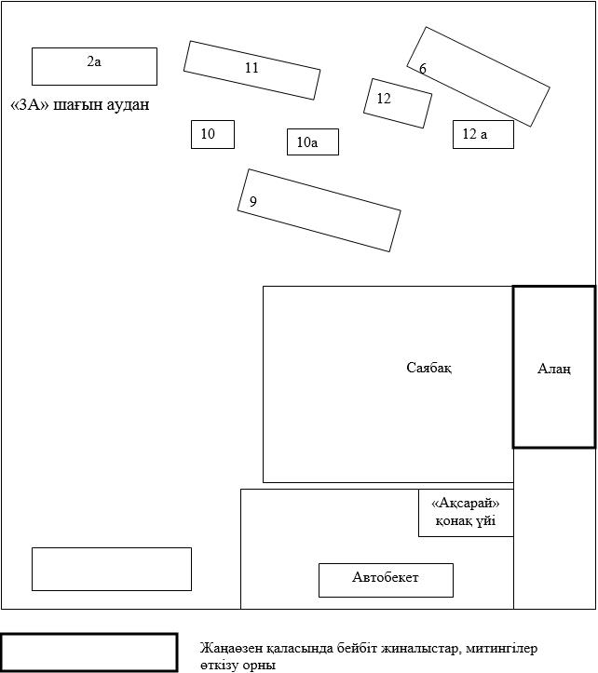

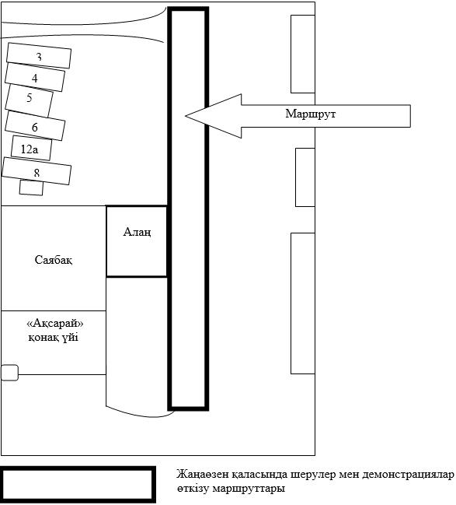

© 2012. Қазақстан Республикасы Әділет министрлігінің «Қазақстан Республикасының Заңнама және құқықтық ақпарат институты» ШЖҚ РМК